[河南大学淮河医院的论文被撤稿，因免疫染色和WB印迹与多篇出版物图像存在重叠](https://mp.weixin.qq.com/s?__biz=Mzk1NzE0NTE5Mg==&mid=2247489431&idx=3&sn=ef3482f8cf5673cdab9031fe9cc9ebea)

净研行动[净研行动](javascript:void(0);)2025-04-07 11:04:43浙江

**01**

**问题论文**

标题：By up-regulating μ- and δ-opioid receptors, neuron-restrictive silencer factor knockdown promotes neurological recovery after ischemia

期刊：Oncotarget

单位：河南大学淮河医院

发表时间：2017年5月23日

DOI: 10.18632/oncotarget.18195

撤稿原因：图3A免疫组织化学染色图像与两篇无关论文存在重叠。此外，图7A中的WB图像与一篇无关论文存在重叠。而且，免疫染色和Western blot图像还在之后的众多出版物中被重复使用。

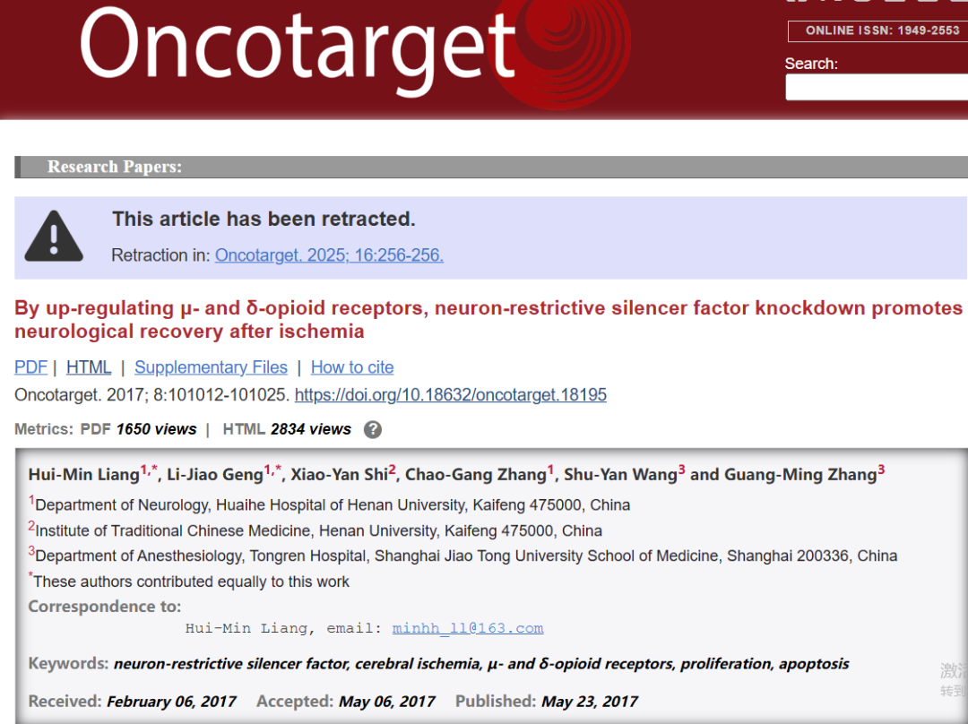

本研究获得以下项目资助：河南省科技厅科技攻关重点课题（编号：142300410368）、河南省教育厅科技攻关重点课题（编号：14B320019）、河南省科技厅国际科技合作项目（编号：152102410025）、科技厅项目经费（编号：cx0001f01347）、2015年河南省科技厅（编号：152102410025；编号：CX0001F01540）。

**02**

**具体说明**

① 图7A的Western blot图对照（区域）中标出了两个气泡，这使得它在多次、多次出现时尤其容易辨认。

图7A（本文）

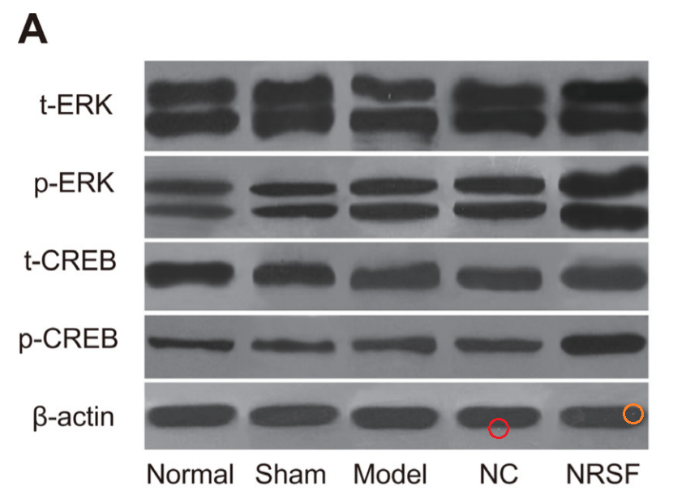

Wen等人（2018年）的图2C（doi: 10.1002/jcb.26344）

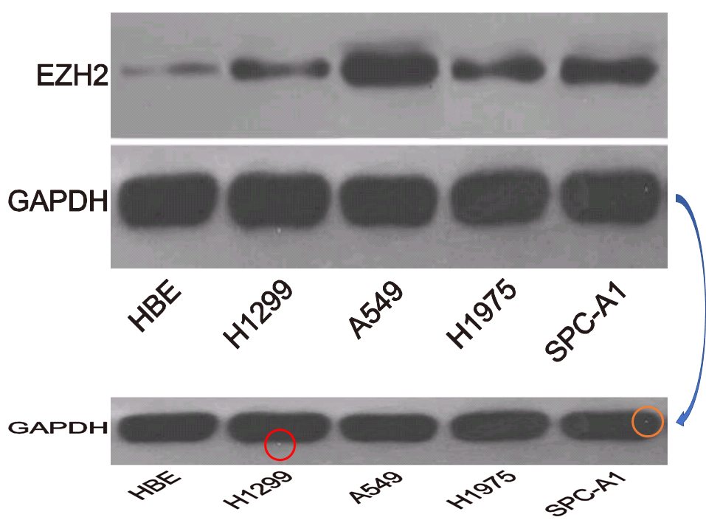

② 图5B的蛋白印迹也值得关注，与两篇无关论文中的WB印迹相似。

图5B（本文）

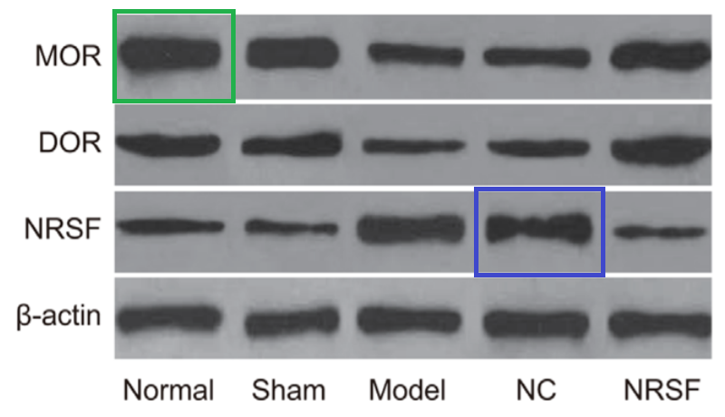

图3A（doi: 10.1016/j.biopha.2017.08.125）

图4B（doi: 10.18632/oncotarget.22151）

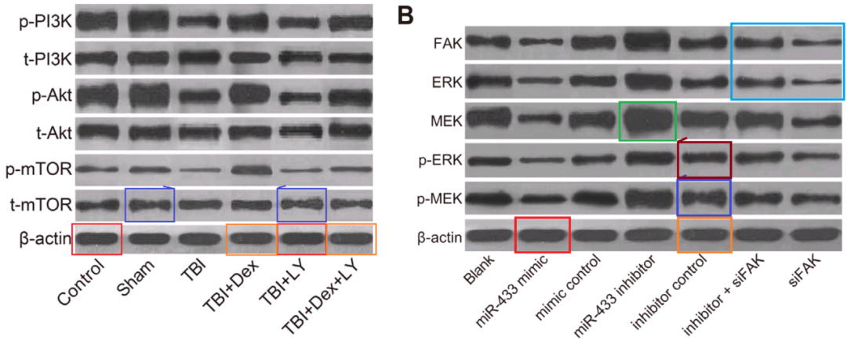

③ 图1中不同时间段的波纹相似。

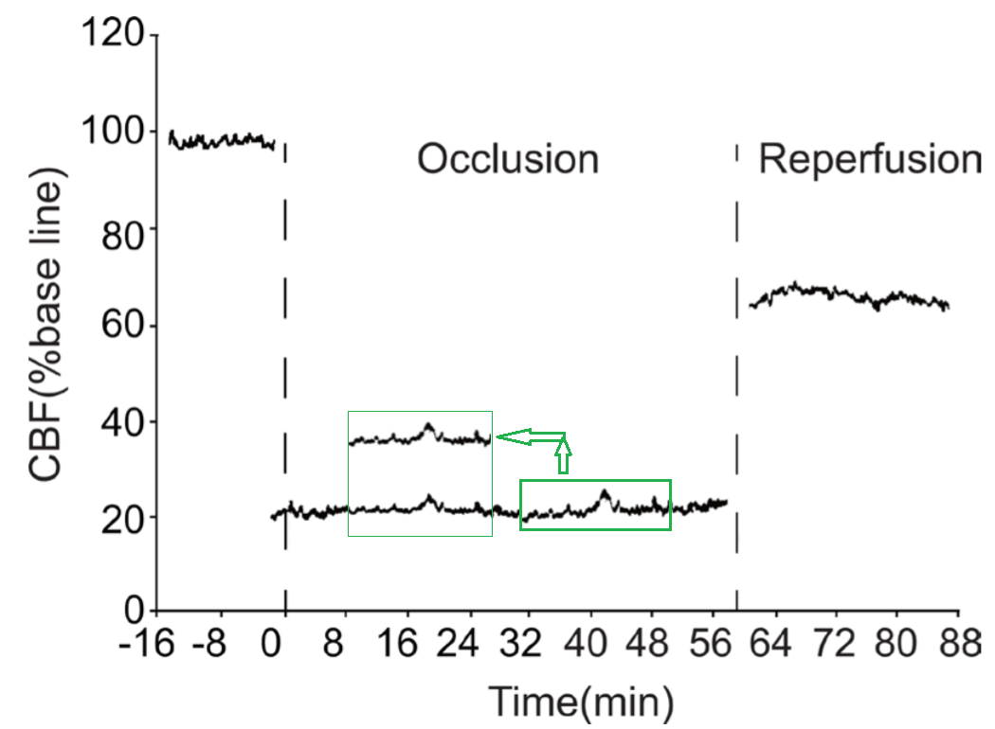

该文章于2022年2月被关注：

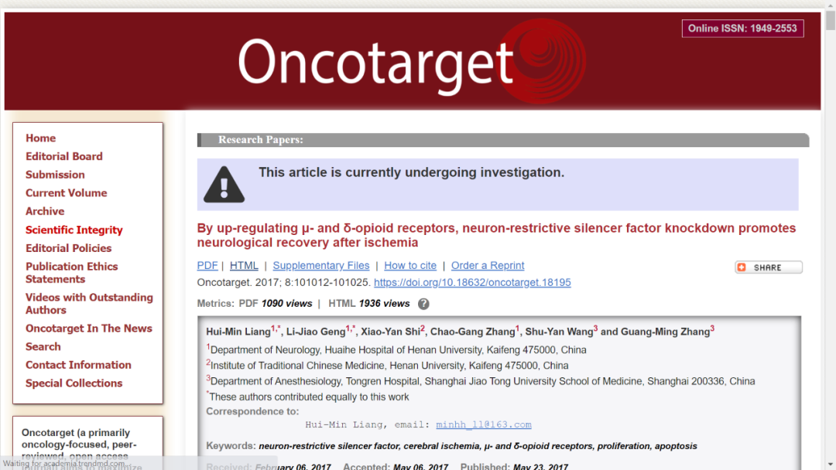

④ 图3A的图像面板与多篇论文间交叉重叠。

图4a（doi: 10.1007/s10571-017-0490-4）

图3A（本文）

图5（doi: 10.18632/oncotarget.14468）

图3A（doi: 10.1002/jcb.28937）

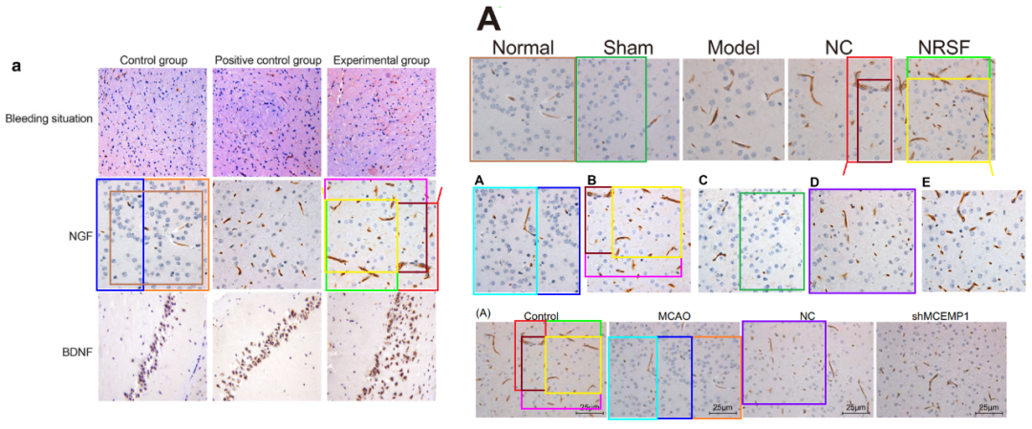

**03**

**处理结果**

本文已被撤回：《Oncotarget》已完成对本文中图像重复问题的调查。经查，在图3A中，“假手术”组和“NRSF”组脑组织的BrdU免疫组织化学染色图像与一篇此前已撤回的无关论文[1]中图5的B、C面板存在重叠。“正常”组图像也与一篇同时发表的无关论文[2]中的图4A图像存在重叠。此外，图7A中的Western blot（蛋白质免疫印迹）β-肌动蛋白（b-actin）图像与同一篇论文[2]中图3B的β-肌动蛋白图像存在重叠。而且，免疫染色和Western blot图像还在之后的众多出版物中被重复使用。

尽管我们多次尝试就这些问题与作者取得联系，但未收到任何回应。因此，编辑部决定撤回本文。

涉及文章：

1. Zhang B, Wang D, Ji TF, Shi L, Yu JL. Overexpression of lncRNA ANRIL up-regulates VEGF expression and promotes angiogenesis of diabetes mellitus combined with cerebral infarction by activating NF-κB signaling pathway in a rat model. Oncotarget. 2017; 8:17347–59. https://doi.org/10.18632/oncotarget.14468. [PubMed] Retraction in: Oncotarget. 2025; 16:9. https://doi.org/10.18632/oncotarget.28572.    
  
2. Deng QJ, Xu XF, Ren J. Effects of SDF-1/CXCR4 on the Repair of Traumatic Brain Injury in Rats by Mediating Bone Marrow Derived Mesenchymal Stem Cells. Cell Mol Neurobiol. 2018; 38:467–77. https://doi.org/10.1007/s10571-017-0490-4.

**参考信息**

https://www.oncotarget.com/article/18195/text/

提供线索或对推文存在疑义，请联系邮箱：jxscuijian@163.com





**微信搜一搜**



 净研行动